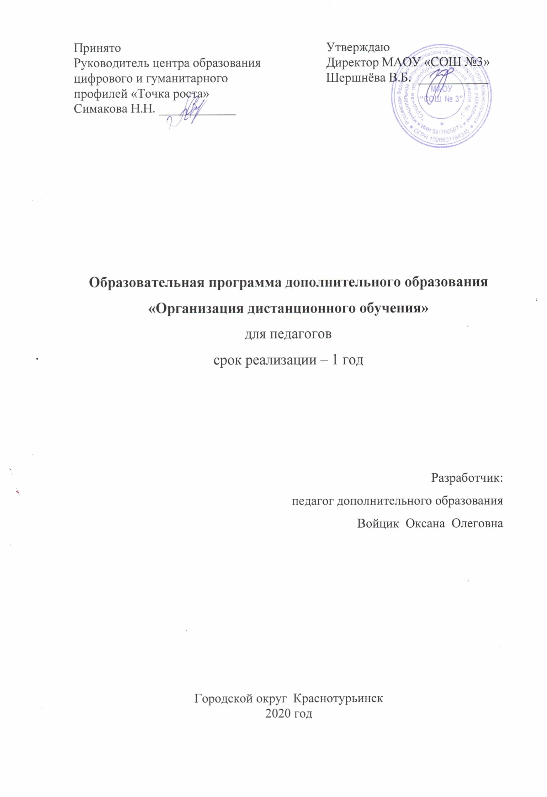
Пояснительная записка
Программа «Организация дистанционного обучения» разработана с целью получения педагогами дополнительного образования в области информационных технологий. Общее количество часов – 76,5 часов в год. Режим занятий 1 раз в неделю по 2,25 часа (1 час 30 минут).
Программа ориентирована на обучение педагогов информационными программам и ресурсам с целью успешной организации дистанционного обучения.
Цель программы – изучение информационно-телекоммуникационных технологий для организации дистанционного обучения.
Обучающие задачи:
- Научить учителей свободно пользоваться программой Zoom;
- Познакомить с основными платформами для организации дистанционного обучения;
- Познакомить с основными функциями, возможностями электронных таблиц Excel;
- Научить создавать презентации;
- Научить записывать уроки;
- Познакомить с google-формами.
Планируемые результаты:
- Повышение квалификации педагогов в области информационно-телекоммуникационных технологий;
- Использование полученных знаний как в привычном режиме работы, так и в дистанционном.

Содержание программы
Раздел 1. Изучение программы Zoom (6,75 ч)
  - установка и регистрация программ Zoom (2,25 ч)
  - создание конференции с демонстрацией экрана (4,5 ч)
Раздел 2. Основные платформы для организации дистанционного обучения (22,5 ч)
2.1 платформа Учи.ру (4,5 ч)
2.2 платформа ЯКласс (4,5 ч)
2.3 платформа Российская электронная школа (4,5 ч)
2.4 платформа Решу ОГЭ, Решу ЕГЭ (4,5 ч)
2.5 платформа Цифровой урок vteacher.ru (4,5 ч)
Раздел 3. Создание своего видео (13,5 ч)
3.1 с помощью программы bandicam (4,5 ч)
3.2 с помощью сервиса Loom (4,5 ч)
3.3 с помощью программы OBS Studio (4,5 ч)
Раздел 4. Основные функции электронных таблиц Excel (13,5 ч)
4.1 Форматирование книги. Печать электронных таблиц (4,5 ч)
4.2 Обработка данных таблиц. Вычисления в электронных таблицах (4,5 ч)
4.3 Построение диаграмм. Создание сводных таблиц (4,5 ч)
Раздел 5. Создание презентаций в PowerPoint (6,75 ч)
5.1 Знакомство с интерфейсом PowerPoint. Заполнение слайдов (2,25 ч)
5.2 Вставка рисунка, диаграммы, графика, звука, гиперссылки (2,25 ч)
5.3 Настройка эффектов анимации (2,25 ч)
Раздел 6. Основные направления применения Google Form (13,5 ч)
6.1 Регистрация на сервисе Google (2,25 ч)
6.2 Создание Google форм (11,25 ч)

Технические средства обучения:
- Аудиторная доска.
- Экспозиционный экран.
- Персональный компьютер учительский.
- Ученические ноутбуки.
- Мультимедийный проектор.
- Принтер.
- 3D-принтер.

Оборудование класса:
- Ученические одно- и двухместные столы с комплектом стульев.
- Ученические компьютерные столы.
- Рабочее место преподавателя.
- Шкафы для хранения учебников, дидактических материалов, пособий и пр.

